1. **Comente o vídeo By Casseb. O que você achou dele?**

Canal muito bom, com vários assuntos pertinentes a ala e sobre informática e programação, o vídeo sobre lista encadeada é muito intuitivo, e realmente dá pra você aprender algo, similar a lista encadeada em um baralho ainda mais lega pois conseguimos ver na prática a utilização de lista encadeada no nosso dia-dia.

1. 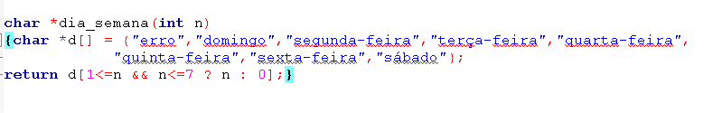**Observe o trecho do código a seguir**

Responda:

1. **Explique o que será retornado pela função?**

No pequeno código acima será retornado um dia da semana, armazenado em d e após pequeno ponto de decisão que verifica de n é maior que e 1 e se n é menos que 7, caso ao contrário é emitido a mensagem de erro.

1. **Existem ponteiros neste trecho de código? Explique.**

Sim no código existe ponteiros, está sendo usado para alocar na memorias os dias da semana, também é usado para armazenar a função em si.